Projet ETML-ES - Cahier des charges

**Alarme de fenêtre ouverte**

**2228**

|  |  |  |  |  |
| --- | --- | --- | --- | --- |
| **Entreprise/Client :** | ETML-ES | **Département :** | SLO | |
| **Demandé par (Prénom, Nom) :** | Serge Castoldi | **Date :** | 17.11.2022 |

|  |  |  |  |
| --- | --- | --- | --- |
| **Auteur (ETML-ES) :** | Miguel Santos | **Filière :** | SLO |
|  |  | **Date :** | 17.11.2022 |

# But du projet

Réalisation d’un dispositif permettant de détecter si une fenêtre est restée ouverte à certaines heures dans une salle de l’ETML-ES. Le cas échéant, une alerte sera envoyée par e-mail.

Ce projet sera notamment inspiré par des produits déjà disponibles sur le marché de la domotique.

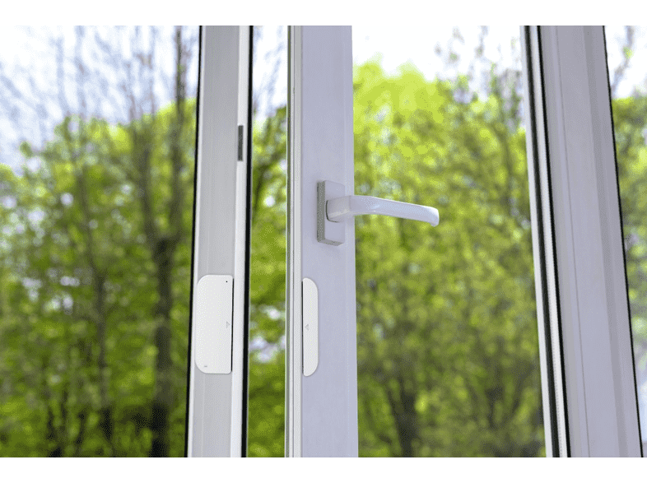

Figure : Capteur de détection de l'ouverture d'une fenêtre

# Spécifications du projet

Pour la réalisation de ce projet, une grande liberté a été donné sur le cahier des charges. Les seules conditions à respecter sont les suivantes :

* Fonctionnement sur piles pendant 1 année.
* Récupération de l’état des fenêtres (ouvertes / fermées) à des heures précises.
* Envoi d’un e-mail à un responsable déterminé.

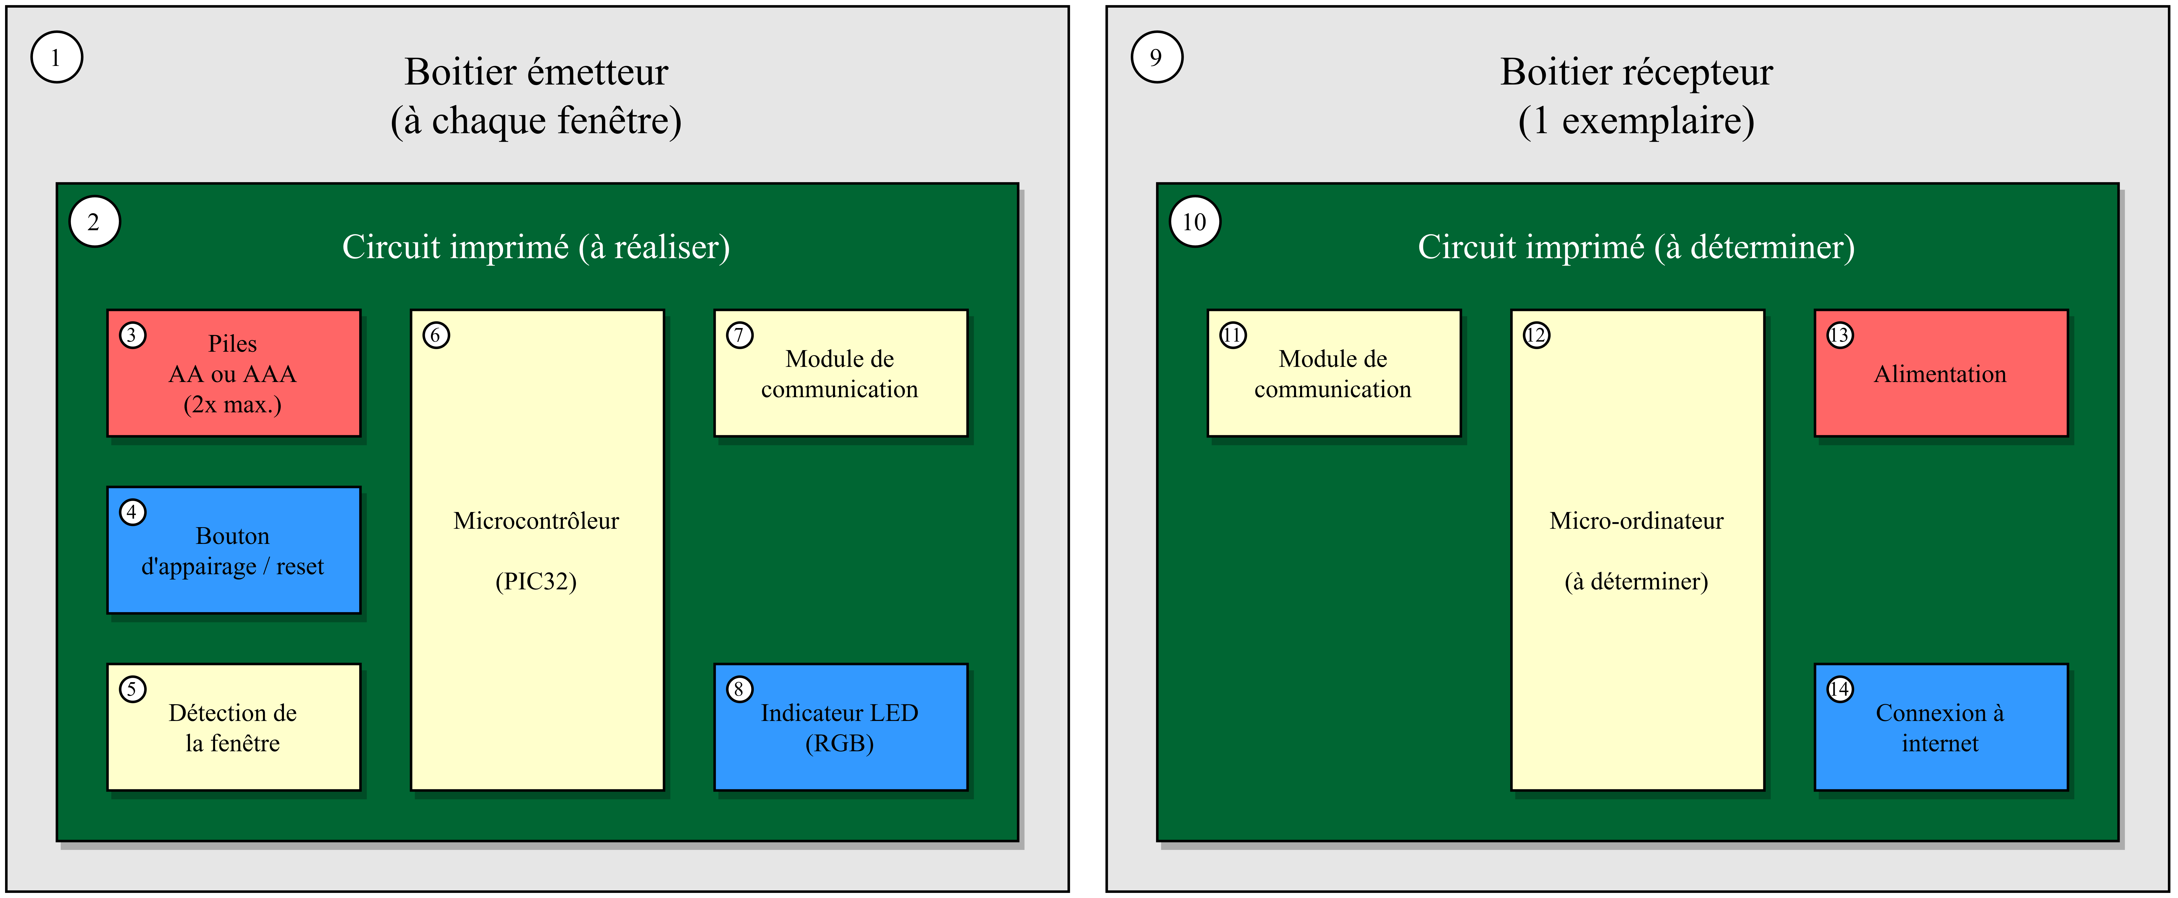

Figure : Schéma général du système

Commentaires :

[1 ; 9] Imprimé en 3D ou préfabriqué et déterminer méthode de fixation.

[4] Accès à l’extérieur du boitier.

[5] Fenêtre ouverte ou fermée.

[6] PIC32 exigé par l’ES.

[7 ; 11] Protocole de communication à déterminer.

[12] Raspberry-Pi privilégié, en fonction des stocks disponibles.

[13] Alimentation sur secteur

Figure : Commentaires sur le schéma général du système

# Tâches à réaliser

* Déterminer le protocole de communication à utiliser
* Choix du microcontrôleur
* Choix de la méthode de détection de la fenêtre
* Réalisation du PCB de l’émetteur
* (Réalisation du boitier de l’émetteur)

# Jalons principaux

# Livrables

* Les fichiers sources de CAO électronique des PCB réalisés
* Tout le nécessaire à fabriquer un exemplaire hardware de chaque :
* Fichiers de fabrication (GERBER) / liste de pièces avec références pour commande / implantation (prototype) / modifications / dessins mécaniques, etc
* Les fichiers sources de programmation microcontrôleur (.c / .h)
* Tout le nécessaire pour programmer les microcontrôleurs (logiciel ou fichier .hex)
* Le cas échéant, les fichiers sources de programmation PC/Windows/Linux.
* Le cas échéant, tout le nécessaire à l’installation de programmes sur PC/Windows/Linux.
* Un mode d’emploi du système
* Un calcul / estimation des coûts
* Un rapport contenant les calculs - dimensionnement de composants - structogramme, etc.